Kieferorthopädie

oder die Korrektur von Fehlstellungen
Kieferorthopädie ist die Korrektur von Zahnstellung oder Kieferform mit Hilfe von Zahnspangen bei Erwachsenen und Kindern. Wir bieten die Kieferorthopädie als Behandlungsmethode selbst an. Kieferorthopäden sind spezialisierte Zahnärzte. Dr.med.dent.Rudolf Gschwend macht seit 1996 Kieferorthopädie mit diversen Geräten. Bereits zuvor, nämlich in seinem ersten Beruf als eidgenössisch diplomierter Zahntechniker hatte solche Geräte hergestellt.

Weshalb Kieferorthopädie?
Von Natur aus gibt es grosse Unterschiede bei Zahn- und Kieferstellungen sowie bei Zahn- und Kieferformen. Durch Kieferorthopädie können sowohl die Ästhetik als auch die Funktionalität vom Gebiss verbessert werden.
Schöne Zähne und eine gute Zahnstellung lassen Sie unbeschwert lachen und erhöhen das Selbstwertgefühl. Denn Zähne sind ein Blickfang.
Zahn- und Kieferfehlstellungen führen oft erst bei Erwachsenen zu Problemen beim Abbeissen, Kauen oder Reinigen. Verschobene oder verschachtelte Frontzähne können nicht nur beim Essen stören, sondern zu einem ästhetischen Problem werden.

Wie wird Kieferorthopädie gemacht?
Dies geschieht durch die Anwendung von Zahnspangen über längere Zeit.
Wie lange die Behandlung dauert, ist unterschiedlich und kommt auf die Komplexität der Zahnbegradigung im Einzelfall an.
Dabei werden festsitzende oder abnehmbare Zahnspangen verwendet, welche an der Zahnvorderseite entweder sichtbar oder unsichtbar sein können.
Gemeinsam mit Ihrem behandelnden Kieferorthopäden finden Sie eine optimale Lösung.

Sichtbare Zahnspangen
Diese Variante der Kieferorthopädie kommt vor allem bei Kindern zum Einsatz und ist günstiger. Dabei werden die Zähne von aussen Plättchen (den „Brackets“) beklebt und diese mit einem Metalldraht verbunden. Dieser Draht wird im Laufe der Behandlung durch den Kieferorthopäden mehrmals individuell abgeändert und ausgewechselt. Eine festsitzende Behandlung mit Brackets dauert in der Regel 2 Jahre.
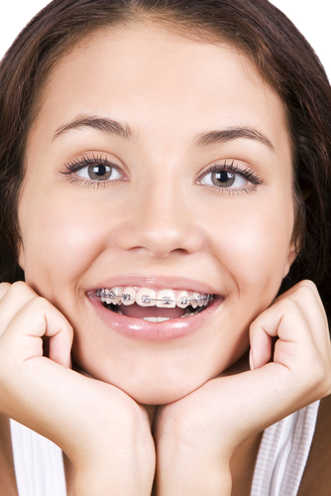

Unsichtbare Zahnspangen
In vielen Fällen können Ihnen unsere Kieferorthopäden sogar mit unsichtbaren Hilfsmitteln ein schönes und gesundes Lächeln ermöglichen. Diese werden aus ästhetischen Gründen und meist bei Erwachsenen verwendet. Sie sind etwas teurer als die sichtbaren Zahnspangen aber in Ihrer Wirkung gleichwertig. Es gibt dabei verschiedene Stufen der „Unsichtbarkeit“:

Invisalign
Dabei werden transparente, herausnehmbare Schienen getragen die alle 2 Wochen durch den Kieferorthopäden neu und individuell, nach Fortschritt der Korrektur, hergestellt werden. Diese herausnehmbaren Schienen sind auf den Zähnen fast nicht zu sehen. Dr.Gschwend macht seit 2006 Invisalign und hat damit den Gold-Staus erreicht.

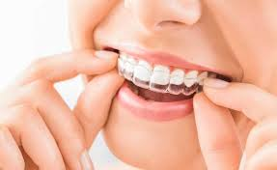

Keramikbrackets oder Stahlbrackets ?
Dabei wird eine festsitzende kieferorthopädische Zahnspange verwendet, wobei die Plättchen aus weisser Keramik (nickelfrei) sind. Diese Methode ist weniger sichtbar als die normalen Brackets.
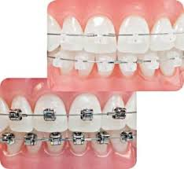
Tipps für die Mundhygiene mit einer festen Zahnspange:

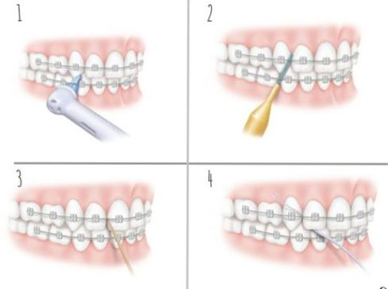

ℹ️ 1. Zähneputzen nach jeder Mahlzeit ist unumgänglich. Mit einer elektrisch betriebenen Zahnbürste lassen sich die bakteriellen Beläge (Plaque) gründlicher und zuverlässiger entfernen als mit einer Handzahnbürste

ℹ️ 2. Interdentalbürstchen gibt es in verschiedenen Größen – für breite bis sehr schmale
Zwischenräume. Mit ihnen lassen sich auch Ablagerungen an den Drähten gut putzen.
ℹ️ 3. Einen ähnlichen, wenn auch nicht ganz so gründlichen, Effekt erzielen Zahnhölzer. Sie sind dafür ein wenig einfacher zu handhaben als die Zahnseide

ℹ️ 4. Mit Zahnseide wird die Plaque in den Zahnzwischenräumen entfernt. Auf dem Markt erhältlich sind beschichtete Zahnseiden speziell für feste Zahnspangen.

Abnehmbare Zahnspangen

Darunter fallen in erster Linie die farbigen Spangen mit Drahtklammern,
Dehnplatte, Monobloc, Bionator .
Es sind alt bewährte Spangen, welche vor allem bei Kindern zwischen 8 und 13 eingesetzt werden. Mehr darüber erfahren Sie im Gespräch mit Dr.Gschwend.
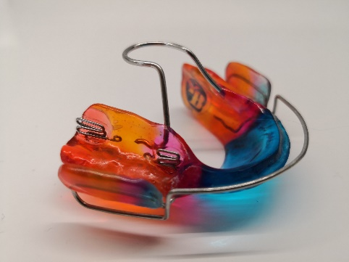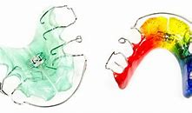
Der Bionator nach Balters
Der Bionator nützt die natürlich vorhandenen Kräfte aus, um mit Wangendruck, Zungendruck, Kieferbewegungen und der Kaufläche, die bestehenden Kaumuster, die Kau-, Schluck-, Mund-, und Sprachfunktion zu veränderen; um damit ein natürliches und stabiles Gebiss zu erreichen.
- Die Indikation muss von ausgebildeten Bionatortherapeuten gestellt werden.
- Die Bionator-Therapie verlangt eine gute Mitarbeit des Patienten.
In viele Fällen hilft auch eine sorgfältige Kieferorthopaedie !
Die Bionatortherapie wurde in den 40er jahren von Prof. Dr. Dr. Balters, Arzt und Zahnarzt, entwickelt. Prof. Balters erkannte die Zusammenhänge zwischen Zahn- und Kieferfehlstellungen und allgemeinmedizinschen und psychologischen Symptomen. Bei der Bionatortherapie geht es um die Therapie der Ursachen der Zahn- und Kieferfehlstellungen, so werden die gesamte orofaziale Muskulatur, die Zungenfunktion, das Schlucken,
Sprechen, Atmen u.a. mit dem Bionator umtrainiert, wodurch sich die Zähne und Kiefer und auch die Körperhaltung verändern.
Durch die Bionatortherapie werden:
- das natürliche Kieferwachstum gefördert
- die Zahnbögen harmonisiert und ausgeformt
- die Zähne in die richtige Position gelenkt
- die Nasenatmung gefördert
- Nasenraum geöffnet
- der Lippenschluss trainiert
- der Kontakt der Zunge zum Gaumen hergestellt
- die Kaufunktion gefördert
- die Kopf- und Körperhaltung therapiert
- die Gesichtszüge harmonisiert
- das Gewebe im Kopf-Hals-Schulter- Bereich entschlackt
- Muskelverspannungen und Blockaden im Kiefer-Kopf-Hals-Rückenbereich gelöst.
- Stoffwechsel aktiviert durch Abkühlung der Mundtemperatur
Der Bionator liegt locker im Mund, ist frei beweglich und funktioniert wie ein Turngerät für die Muskulatur im Kiefer-Kopf-Hals-Bereich.
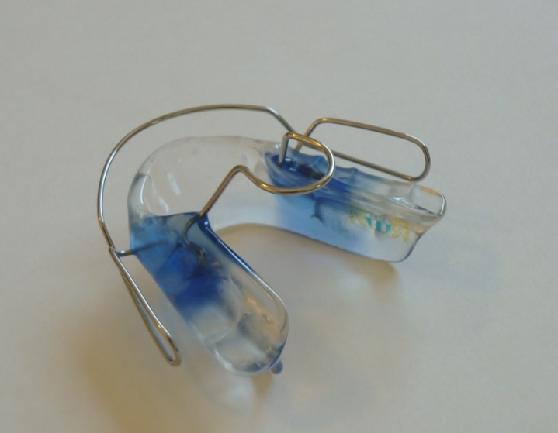
Der Bionatortherapeut arbeitet zusammen mit Kinderärzten, Orthopäden, Osteopathen, Craniosacraltherapeuten, Ernährungsberatern, Kinesiologen u.a.
Bei früh ersichtlichen Zahn-/Kiefer-/ und Zungenfehlfunktionen sowie einer reinen Mundatmung ist eine Therapie ab dem 6. Lebensjahr empfehlenswert, bei "normaler Entwicklung der Zähne und Kiefer sollte ab dem 9. Lebensjahr beurteilt werden, ob eine Therapie notwendig ist.
Bei Erwachsenen ist die Therapie mit dem Biognathor möglich. Der Biognathor, ein modifizierten Bionator, wurde von Dr. v. Treuenfels, einem Schüler von Prof. Balters, und Dirk Geuer, Zahntechnikermeister, entwickelt. Indikationen für die Therapie mit dem Biognathor:
- Chronische Schmerzen und/ oder Verspannungen im Kiefer-Kopf-Hals-Schulter- und Rückenbereich
- Zahnknirschen/ Zahnpressen
- Schnarchen/ Apnoe- Erscheinungen
- Kiefergelenksprobleme (Schmerzen, Knacken, Reibegeräusche)
- Chronische Ohrprobleme (Tinnitus, Ohrgeräusche, chronische Ohrenschmerzen)
- Kiefer- und Zahnfehlstellungen
Dr. Gschwend hat den Bionator modifiziert, indem er zusätzlich eine Dreifachschraube einbauen lässt.
Dies ermöglicht ein synchrones Wachstum mit dem Patienten und erspart ihm zu viele Sitzungen und unnötig viele neuen Spangen.
Dr. Gschwend macht Bionatoren seit 1996 und hat mehrere hundert Geräte therapeutisch mit Erfolg eingesetzt.

